Министерство науки и высшего образования Российской Федерации

ФГАОУ ВО «Северо-Восточный федеральный университет имени М.К.Аммосова»

Институт математики и информатики

Кафедра «Информационные технологии»

Техническая документация:

**Распознание текста с изображений с автокоррекцией результатов**

Выполнили: студенты 1-го курса СВФУ

гр. ИМИ М-ИВТ-21

Лебедкин Анатолий

Протопопов Владимир

Федоров Айтал

Проверил: доцент научно-исследовательской кафедры ВТ

Григорьев Александр Виссарионович

Якутск, 2022

1. **Информация о проекте**

Модуль нейронной сети представляет программу распознавания текста на английском языке с последующей коррекцией полученных результатов через модуль коррекции текстов. Используемые средства при разработке:

* Язык программирования: Python
* Использованные библиотеки: Pandas, NumPy, Tensorflow Keras, PyTesseract

1. **Актуальность**

Распознание текстов в эпоху всеобщей цифровизации и перевода в электронный формат достаточно сильно востребовано, так как переносить вручную медленно, неэффективно и трудоемко, в то же время слишком много информации содержится в бумажном виде. Все это порождает все больший и больший спрос на программы распознавания текста, и продукты продолжают появляться и улучшаться. Но в то же время, большинство продуктов требует очень хорошего качества изображения текстов, не всегда достижимого в современных условиях, что очень значительно влияет на получаемый результат. При этом, при развитии продукты в основном идут по пути увеличения модели, что обычно приводит к более продолжительному времени обучения моделей, настройки и прочих временных затрат.

1. **Сфера и возможности применения**

Основная сфера применения – организации, планирующие перевод документации из бумажного вида в электронный, а также библиотеки с книжным фондом, который переводят в электронную библиотеку.

Из возможностей применения есть различные виды, например помощь студентам при работе с бумажными источниками информации, посетители правительственных организаций, где нет электронных бланков, а только физические, а также, при внесении дополнительных языковых библиотек, туристы зарубежных стран, которые пользуются переводчиком для надписей и указателей.

1. **Функциональные особенности и свойства**

* Распознавание текста по фотографии – не нужно специальное оборудование по типу сканеров для использования функции распознания текста;
* Показ распознанного текста и текста после автокоррекции, что позволяет легче обнаружить ошибки модуля при необходимости;
* Будет реализовано распознание текста и автокоррекция на английском языке, но библиотека Tesseract содержит большое количество языковых баз, что в дальнейшем может быть использовано для других языков при модификации коррекционного модуля.

**Интерфейс конвертера.**

Чтобы создать интерфейс был написан этот код, и использовался для этого библиотека PySimpleGUI.

import io  
import os  
import PySimpleGUI as sg  
from PIL import Image  
  
  
file_types = [("JPEG (*.jpg)", "*.jpg"),  
 ("All files (*.*)", "*.*")]  
  
def main():  
 layout = [  
 [  
  
 sg.Image(key="-IMAGE-"),  
 sg.Text("Конвертированное"),  
 sg.Listbox(values=(), size=(30, 15), key='_LISTBOX_'),  
 sg.Text("Измененное"),  
 sg.Listbox(values=(), size=(30, 15), key='_LISTBOX2_')  
 ],  
 [  
 sg.Text("Image File"),  
 sg.Input(size=(25, 1), key="-FILE-"),  
 sg.FileBrowse(file_types=file_types),  
 sg.Button("Загрузить фото"),  
 sg.Button("Конвертировать")  
 ],  
 ]  
  
 window = sg.Window("Конвертер", layout)  
  
 while True:  
 event, values = window.read()  
 if event == "Exit" or event == sg.WIN_CLOSED:  
 break  
 if event == "Загрузить фото":  
 filename = values["-FILE-"]  
 if os.path.exists(filename):  
 image = Image.open(values["-FILE-"])  
 image.thumbnail((400, 400))  
 bio = io.BytesIO()  
 image.save(bio, format="PNG")  
 window["-IMAGE-"].update(data=bio.getvalue())  
  
 window.close()  
  
  
if __name__ == "__main__":  
 main()

В первом окне (Listbox) выводится распознанный текст, а на втором (Listbox) выводится автокорректированный текст.

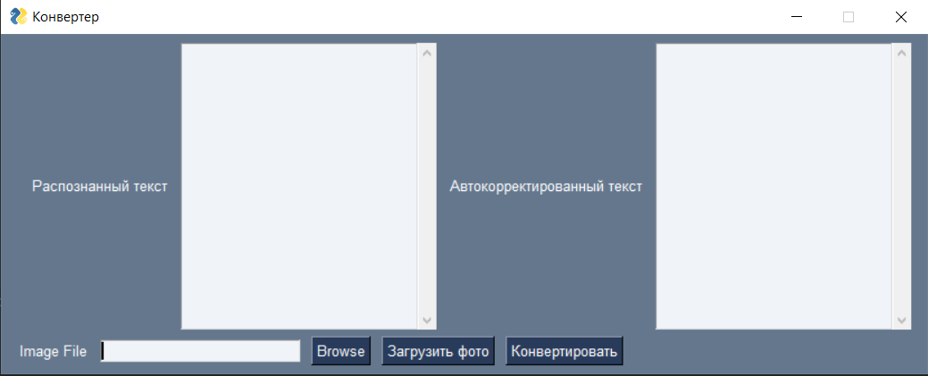

Внизу можно найти картинку и загрузить в конвертер.



После того как мы загрузили картинку можно уже распознавать текст из картинки. Для этого нажимаем на кнопку Конвертировать.

